Поступление налогов и сборов в консолидированный бюджет Ивановской области
за январь-август 2021 года.

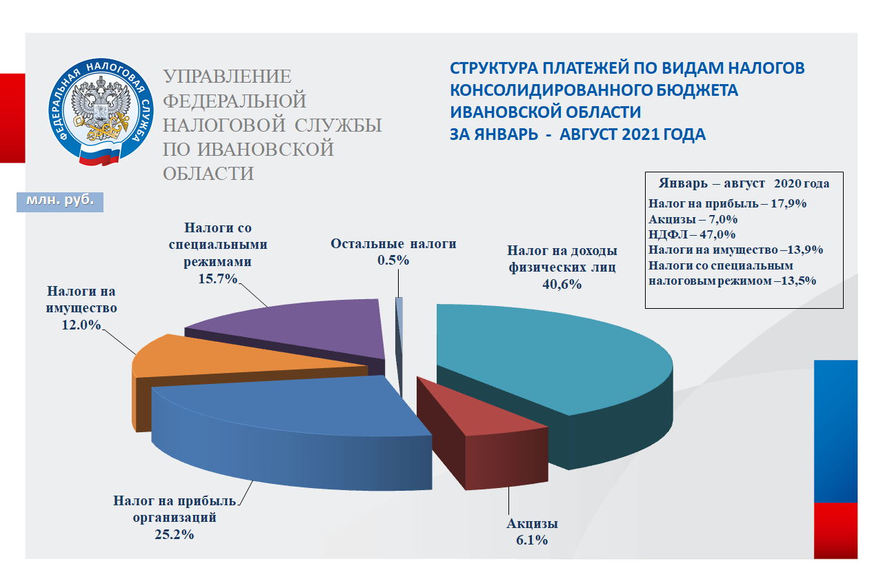

Показатели поступления администрируемых ФНС России доходов
в областной бюджет в январе-августе 2021 года.

млн. руб.
Период | Всего поступило налогов и платежей, млн. руб. | в том числе:
 |  | Налог на прибыль организаций | Акцизы по подакцизным товарам | НДФЛ | Имущественные налоги | Налоги со специальными налоговыми режимами | Остальные налоги
Январь-август 2021 | 15 930,7 | 4 988,2 | 1 204,2 | 5 183,3 | 1 782,8 | 2 771,2 | 1,0
Январь-август 2020 | 12 206,5 | 2 826,3 | 1 104,9 | 4 770,5 | 1 653,2 | 1 850,7 | 0,9
в % к 2020 | 130,5 | 176,5 | 109,0 | 108,7 | 107,8 | 149,7 | 111,1

